# 古零潜意识集催音频-升级版

原创 古零答疑 [古零潜意识催眠](javascript:void(0);) *2023-03-04 18:35* *江西*

[古零潜意识集催音频-升级版](https://mp.weixin.qq.com/s/dDJsT2tCPz0cxg-SWMycag)（70分钟版）

**文字版：**

好了，那我那么我们准备开始，大家先躺好或者坐好，然后闭上眼睛做三个深呼吸。

让自己的身体逐渐的放松下来，完全的放松下来，随着你的呼吸，你的身体会越来越放松。

在我们的集催过程中，如果信号中断，你将会自动恢复到完全清醒的状态。

好了，现在如果我跟你说能看到一只红色的小鸟吗？

然后跟我描述一下这只红色的小鸟有什么样的特征，然后继续的观察这只红色的小鸟，它的周围是什么。

好了，我们继续看一下能否看到一朵黄色的花。

然后描述一下这朵黄色的花有什么特征。

好了，然后继续观察能否看到一辆蓝色的机车，能否看到一只狗、一只猫？

然后是否看到一棵绿色的树，树上有很多叶子，风从树叶中穿过，然后感受一下这股风吹到脸上是什么样的感觉。

好了，现在把你的意识调整为 99% 的潜意识，只保留 1% 为表意识。

这 1% 的表意识作为自己对画面上的描述。你可以通过语言来描述，也可以通过心理的对话进行描述。

你现在一无所知，是一张白纸，你变成一个纯旁观者，变成一个纯通道，你是百分百的传话筒，同时保证百分百的客观，你是纯旁观者，也是第三者。

调整好这个纯旁观的状态，你会在本次的集催中更加准确、更加深入、更加客观地接受潜意识的信息。

现在有请你所有的复合体灵和你一起合一本源。

在合一本源之前，我请大家去连接自己的保护罩，这个保护罩 360 度全方位的包裹住自己，保护罩越受攻击，保护罩的能力就越强，保护罩与自己同寿，自己是安全的。

现在让这个保护罩保护我们的整场集催。

好了，现在我们一起合一本源。请跟随我的引导，现在先完全的放松自己。然后不停的拓张自己的意识，先从自己的身体开始拓张，然后把自己的意识充满整个房间。

然后继续的拓张，把自己的意识充满整栋大楼。

然后继续的拓张，把自己的意识充满整个小区，现在在你的感觉，你的意识就是整个小区，整个小区就是你。

然后继续的拓张，把自己的意识拓展到整个街道。然后顺着街道继续的拓张，把自己的意识拓展到整个街区，这个时候整个街区就是你，你就是整个街区。

然后继续拓张，把自己的意识拓张到整个山村、整个河流、整个湖泊。

你的意识顺着这股拓张的方向继续的拓张，然后充满到整个大陆、整个海洋，一直到整个地球。现在地球就是你，你就是地球。

然后你作为地球继续拓张自己，然后拓张到整个太阳系。太阳系就是你，你就是太阳系。

然后继续拓张到整个银河系就是你，你就是银河系。

然后继续拓张更多的星系，更多的星系团，然后继续的往外拓张，拓张到整个宇宙，宇宙就是你，你就是宇宙。

然后继续拓张，拓张到更多的宇宙，更多的次元、更多的维度。然后拓张到所有的宇宙、所有的次元、所有的维度、所有的一切。现在本源就是你，你就是本源。然后感受一下你现在就是本源，然后把你所感受到的一切可以把它描述出来。

好了好了，现在请保持合一本源的状态，去连接自己的灵核。

你现在已经连接上了自己的灵核。现在请灵核和你一起去探索你想探索的问题，请保持纯旁观的状态，去接收潜意识的信息，表意识，不参与任何的判断和思考。

现在请灵核和你一起去探索吧。

【古零潜催】自开班以来，学员们一直反响热烈，为回馈同学们越来越高涨的学习热情，古零老师现将升级版的集催音频分享给大家。这次的音频添加了θ波，帮助大家更好的进入潜意识状态，各位同学可以跟随音频的引导，去探索自己想要了解的主题，如记忆回溯、复合体灵探索，人生问题的深层根源，等等。θ波可以提升清醒梦的几率，所以大家哪怕听着音频睡着了也没关系。

**关于古零潜意识集催**

古零潜意识集催，是通过集体互催来连接集体潜意识，利用强大的集体场域来接收潜意识信息的催眠方式。集催中由一位催眠师引导多位个案，在信息接收的广度和客观度上具有优势。对于参与集催的个案来说，往往能短时间内合一本源、快速拓频。**在【古零潜催】的直播课里，有多位学员借助集催的强大场域，体验到深度合一本源\**、看见自己灵魂被创造的过程\**，连接灵核/复合体灵，回溯出前世记忆、甚至轮回前的外星球经历。也有同学在集催中看到画面，呈现出人生问题源自内在深处的创伤，找到症结所在，开启【古零脱敏】、提升抗压能力的身心自由之旅。**

学员集催反馈

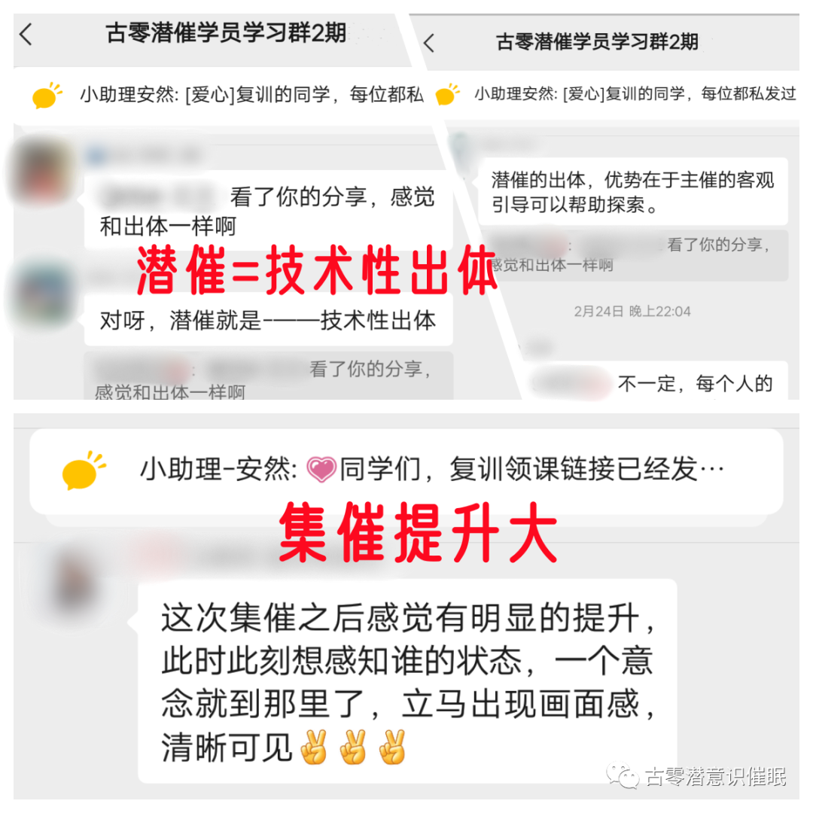



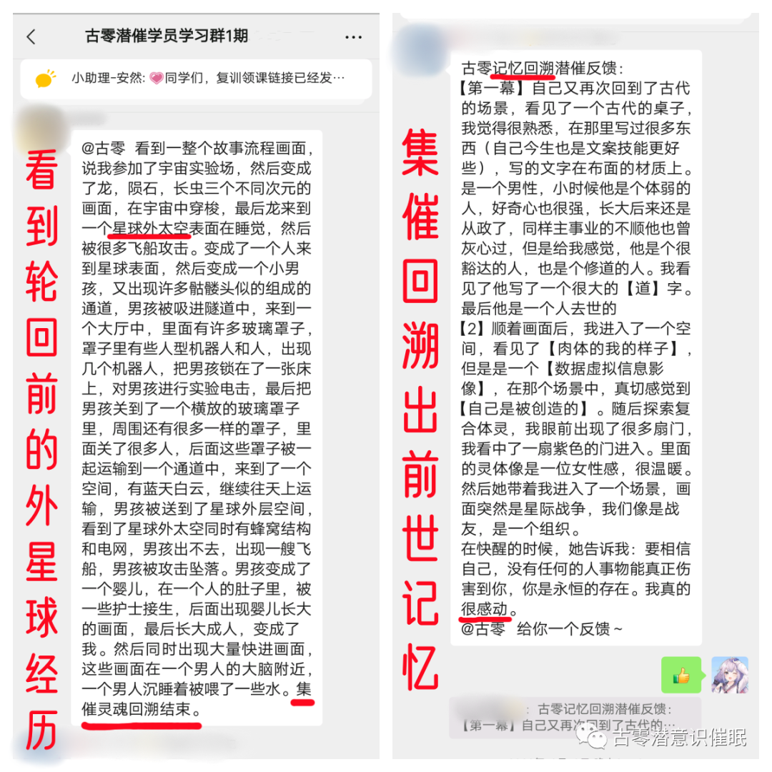

**什么是古零潜意识催眠？**

古零潜意识催眠简称【古零潜催】，该技术是让个案从表意识状态进入潜意识状态，从潜意识的层面来挖掘和探索问题的根源，协助个案解决心灵和人生的问题。课程经过古零导师多年潜心打磨，专业团队精心设计，形成理论基础、模式延展、实践应用、练习巩固4大课程模块体系，**古零老师\**大爱引领\**，长程陪伴，帮助学员系统学习与成长，并且每一期课程都会优化升级，持续更新**。

学员分享







古零老师的集催引导还有一个纯人声版，感兴趣的朋友可以点以下浅蓝色字聆听：

[古零老师潜意识集催引导音频](https://mp.weixin.qq.com/s?__biz=MzkwMTQwMzExNQ==&mid=2247484297&idx=1&sn=06da61b0bfbe31ca1ce5df953f3d48f9&scene=21#wechat_redirect)（30分钟版）